17 и 18 марта 2022 года на базе МБДОУ Ужурский детский сад № 3 «Журавлёнок» мною было проведено занятие с детьми старших групп «Ромашка» и «Василек» на тему: «Интересности повсюду». Занятие проведено в соответствии с требованиями, предъявляемыми Министерством образования РФ к содержанию данного типа мероприятий в ДОУ.

Цель: развивать ассоциативное мышление, репродуктивное воображение, логическое мышление, память и саморегуляцию; воспитывать самостоятельность, аккуратность.

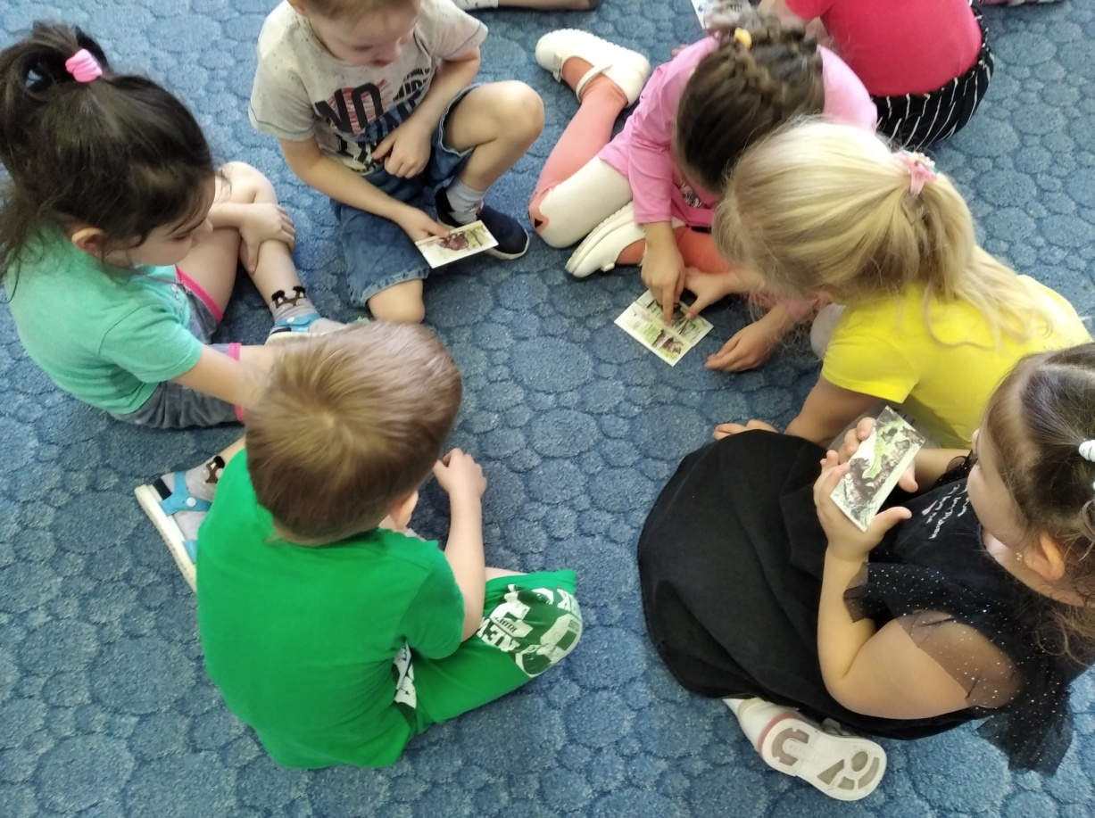
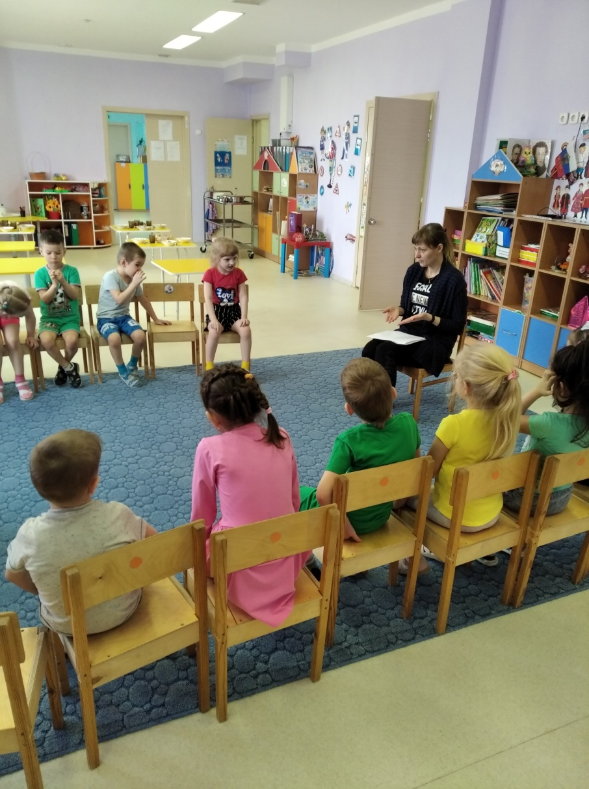
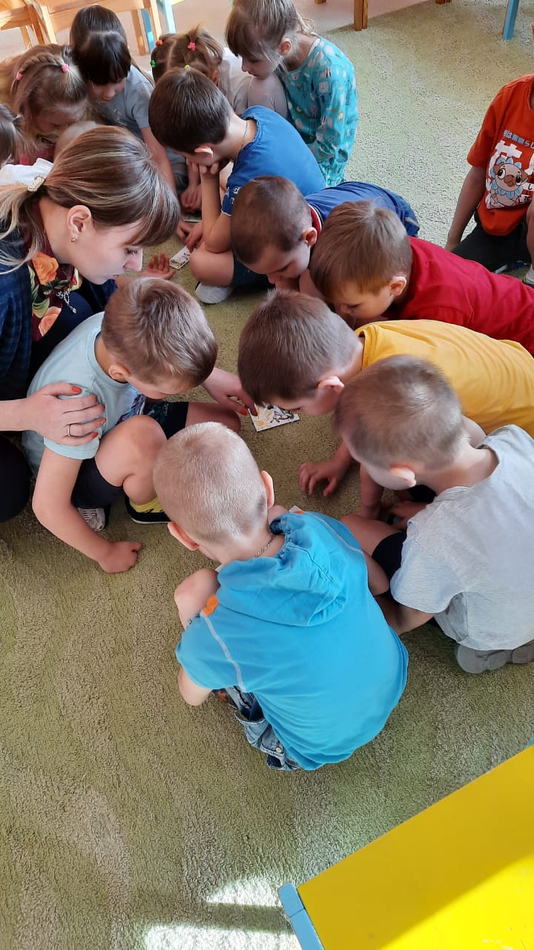

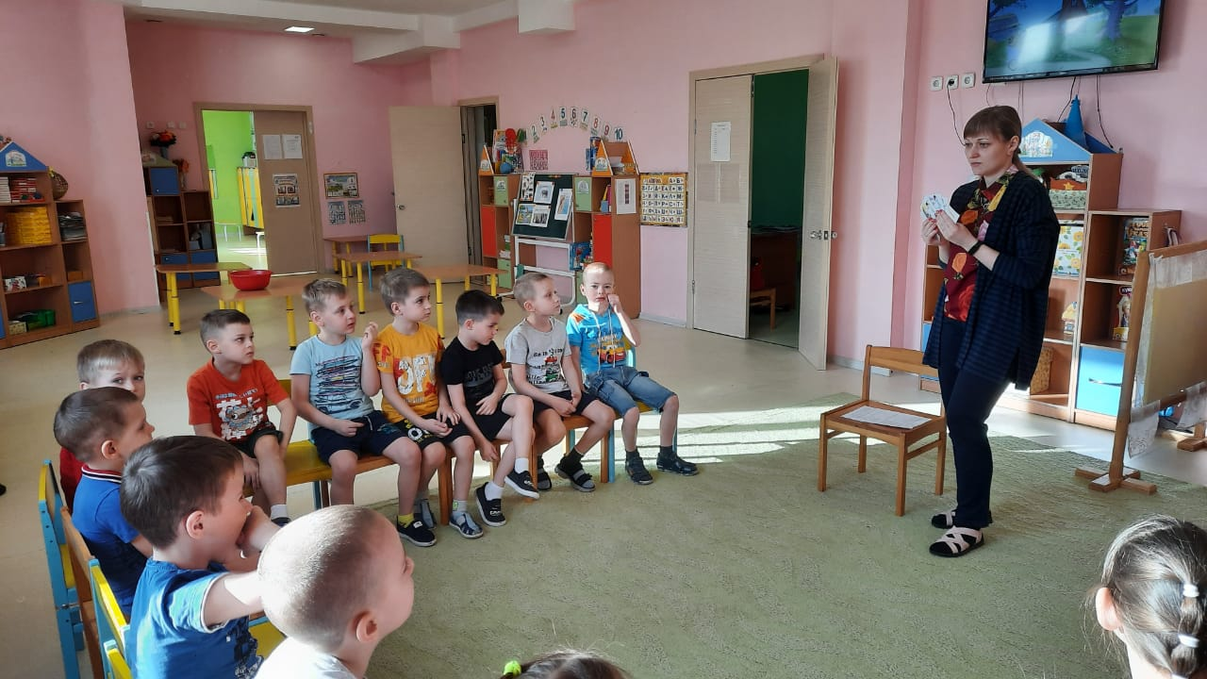

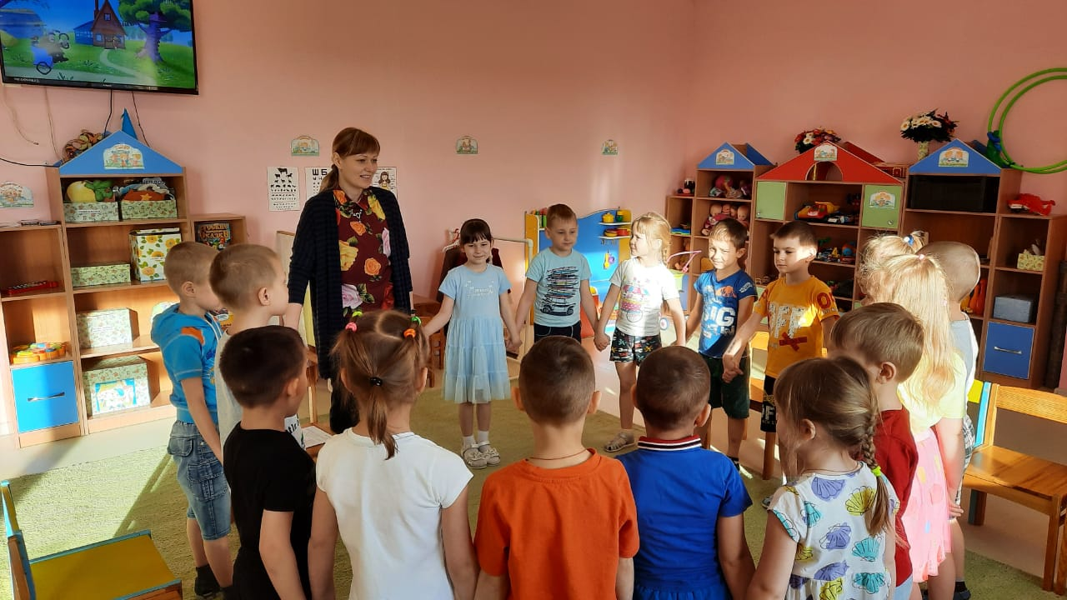

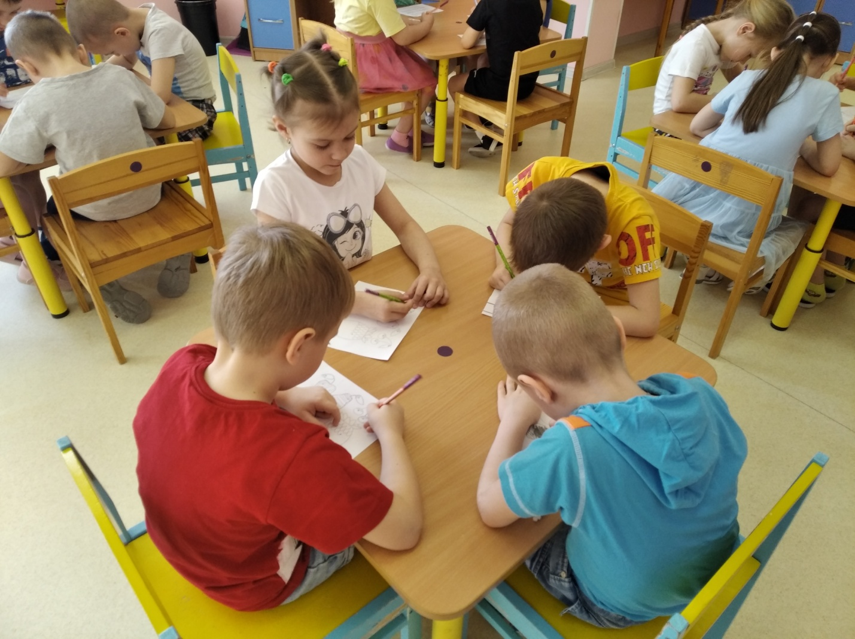
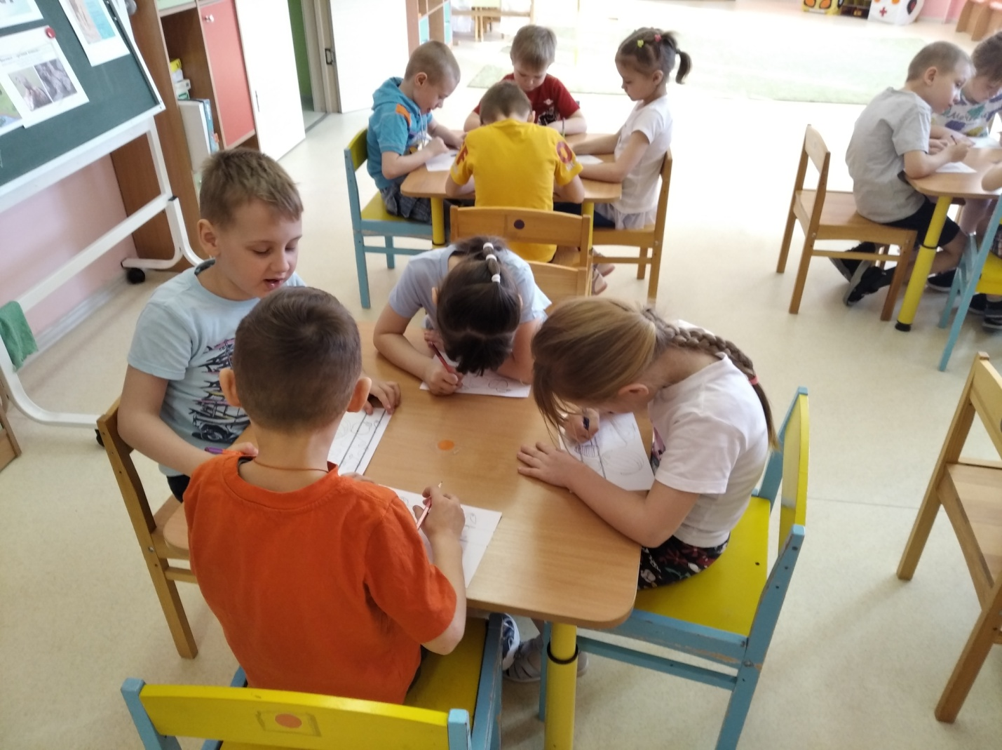

Занятие психолога в старшей группе: «Интересности повсюду»

Цель: развивать ассоциативное мышление, репродуктивное воображение, логическое мышление, память и саморегуляцию; воспитывать самостоятельность, аккуратность.

Оборудование: картинки с определенным сюжетом, карточки с предметными изображениями, геометрические фигуры, графические изображения.

Ход занятия:
- Приветствие.
Приветствие необычное, если поздороваться с друзьями нужно ласково и весело, давайте попробуем вот так.

В круг все вместе становитесь
И улыбкой поделитесь.
На соседа посмотрите
И ему вы улыбнитесь.
Второму имя назовите,
Руку дружбы протяните.

- Игра «Я знаю».

Задача: назвать как можно больше предметов или явлений, которые можно объединить одним словом.
К примеру:
Я знаю такие цветы ...
Я знаю такие овощи ...
Я знаю такие фрукты ...
Я знаю такие предметы одежды ...
Я знаю таких птиц ...
Я знаю таких зверей ...
Я знаю такие деревья ...
Я знаю такие сказки ... и т.д.
- Игра «Цвета».

Психолог называет цвет, а дети быстро называют предметы, которые имеют такой цвет.
- Игра «Последовательные картинки».

Детям предлагается рассмотреть картинки и определить, какая из них должна быть первой, второй и т.д. Затем составить логически связанный рассказ по картинке.

- Физминутка «Утро»

-психологическая разгрузка, положительное психоэмоциональное состояние).
Солнышко проснулось (глаза закрыты, руки поднимаются вверх)
В разные стороны повернулось (глаза открыты, выражение удивления)
Затем весело улыбнулось (улыбка)
Вокруг себя повернулось (поворачивают голову вправо-влево)
Стали цветы оживать (выдох - Ах!)
Птички весело кричать (губы трубочкой)
Дети стали танцевать (танцуют)
С солнышком вместе играть.

- Игра «Придумай сам» (ассоциации).

Психолог называет слово, а дети называют слово, соответствующее по смыслу услышанному слову.
К примеру:
Дом - кирпич, окно
Коньки - лед
Игла - нить и т.д.
Обувь, телевизор, солнце, зима, девочка, куртка, мяч, тетрадь.

- Графическое задание «Дорисуй».

Детям нужно обвести по контуру изображение и заштриховать его.

8. Прощание.

Упражнение «Всем, всем, до свиданья».
Дети образуют столбик из своих кулачков (по одному кулачку) и с улыбкой говорят: «Всем, всем, до свидания!

